CURRICULUM VITAE

# DATOS PERSONALES:

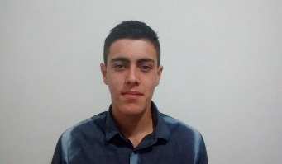

* Nombres: Ramiro Nicolas
* Apellido: Gomez
* D.N.I: 40.750.182
* CUIL: 23-40750182-9
* Estado Civil: Soltero
* Fecha de Nacimiento: 31/10/97
* Nacionalidad: Argentina, Córdoba Capital
* Localidad: Córdoba Capital
* Domicilio: Lote 1, manzana 51
* Barrio: IPV, Ituzaingo
* Teléfono: 4954065
* Celular: 3513722011
* E-mail: [Nicolas_gomez21@outlook.com](mailto:Nicolas_gomez21@outlook.com)
* Gmail: [nicolasgomez5597@gmail.com](mailto:nicolasgomez5597@gmail.com)

# DATOS ESCOLARES

* Primaria, Completo: Escuela Ejército Argentino Córdoba. Capital
* Secundaria, Completo: IPEM 207 Eduardo Raúl Requena.
* Colegio Universitario Manuel Belgrano: Analista Universitario de Sistema Informática. Cursando 1° año.

**EXPERIENCIA LABORAL**

* [2013-2014] Marroquinería Fani

1. Empleado en Marroquinería.
2. Cortador y entrega de mercadería, bolsos, cartera, monederos, etc.

Celular: 351-5741885

TIEMPO DISPONIBLE

* Full-time
* Horarios disponible: Mañana y Noche

# CARTA DE PRESENTACION

Sr Director S/D:

Me dirijo a Usted con el mayor de los respetos a fin de enviarle mi Curriculum Vitae. Mi nombre es Ramiro Nicolás Gómez DNI N° 40.750.182 le solicito a Usted una oportunidad de trabajo para ser tenido en cuenta frente a alguna vacante disponible.

Soy responsable, cumplidor y manifiesto deseos de trabajar y desempeñarme con éxito en el puesto que se me ofrezca estando dispuesto a esmerarme día a día para un crecimiento personal y laboral.

Sin otro particular, lo saludo cordial mente, quedo a sus órdenes esperando una repuesta favorable

. Firma:  Nicolás Gómez.